国家职业技能标准开发推进会
2020-11-27 17:16
11月25日，人社部职业技能鉴定中心组织召开了国家职业技能标准开发推进会，部鉴定中心荣庆华副主任对国家职业技能标准开发工作提出具体要求，要依据《中华人民共和国劳动法》，立足新时代中国特色社会主义基本国情，贯彻新发展理念，适应经济社会发展和科技进步需要，建立起以职业活动为导向、以职业能力为核心的国家职业技能标准体系。
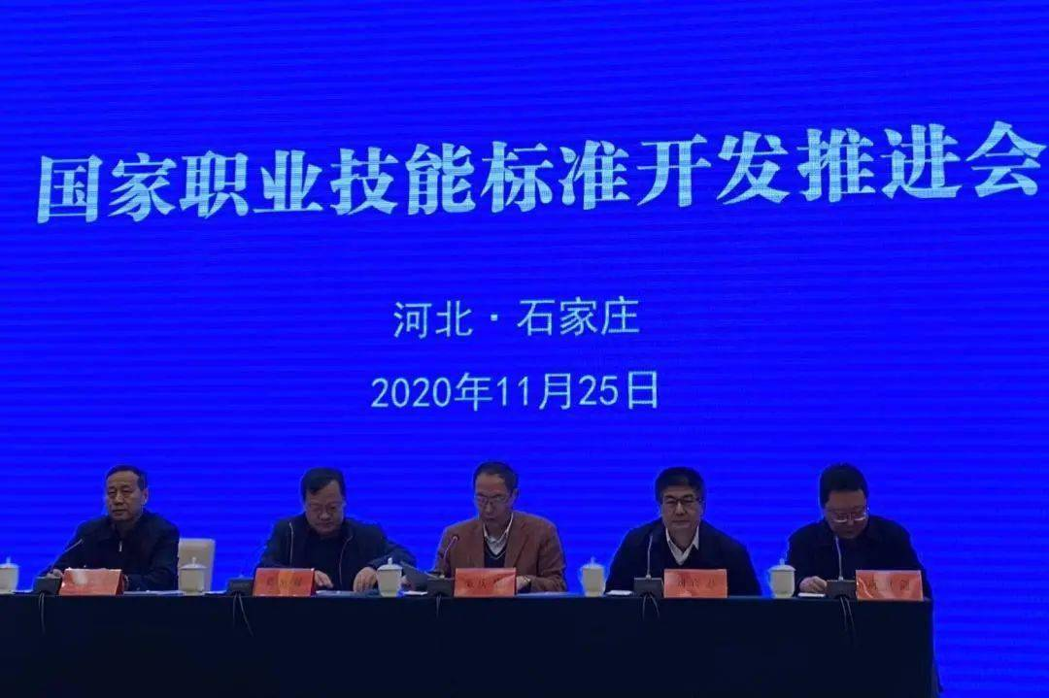
随后，葛恒双处长就“职业分析技术分析”做了深刻阐述，国家职业技能标准是在职业分类的基础上，根据职业活动内容，对从业人员的理论知识和技能要求提出的综合性水平规定。
标准处贾成千同志向与会专家讲解了《国家职业技能标准编制技术规程》，对国家职业技能标准编制的指导思想、原则，以及职业标准的结构要素、内容做了详细介绍。
会上，与会专家进行了分组讨论，就各职业技能标准编制交换了意见，在部中心相关负责人的指导下，确定了各职业技能标准的基本框架。
印刷机械行业《印刷设备装配调试工》作为此批启动的国家职业标准。机械工业职业技能鉴定中心、中国印工协与企业代表（杭州科雷）参加了此次会议。并在小组讨论时确定了以下模块：（一）《印刷设备机械装配调试工》。包括：CPT制版机装配调试工、单张纸胶印机装配调试工、卷筒纸胶印机装配调试工、凹版印刷机装配调试工、柔版印刷机装配调试工、数码印刷机装配调试工、标签印刷机装配调试工、丝网印刷机装配调试工、喷绘机装配调试工、装订机装配调试工、模切烫金机装配调试工、切纸机装配调试工、封壳机装配调试工、印刷包装制盒（袋）机装配调试工、覆膜机装配调试工等。（二）《印刷设备电气装配调试工》。该标准不分模块，统一为《印刷设备电气装配调试工》，突出印刷机械电气装配调试的典型内容需求。
出席会议的还有河北省人社厅二级巡视员刘宾志、职业技能鉴定指导中心主任巩世剑等。

